熠格托管
作业答疑

托管中心：苏州盛泽校区
学生姓名 | 年级 | 答疑日期 | 答疑时间
计沁玥 | 初二 | 2026.3.14 | 15：00-16：20
重点答疑科目 | 答疑教师 | 班主任 | 教学校长（签字）
物理 | 袁嘉诚 | 吴娟

答疑过程
家庭作业完成记录
知识点详解

错题整理

题型一 液体压强的产生原因
【典型例题】如图所示，底面积为100cm²的容器中装有质量为1200g的水。水因受到______力且具有流动性而向各个方向都有压强，若容器底部水的压强为1000Pa，水对容器底面的压力为______N。（g取10N/kg）
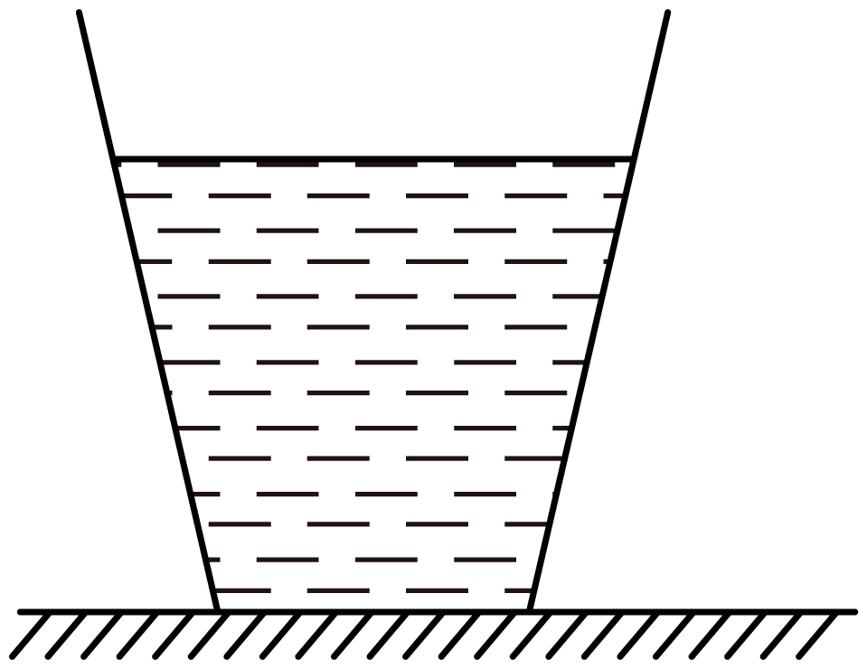
【变式1】如图所示，在“探究液体内部压强的规律”实验中：
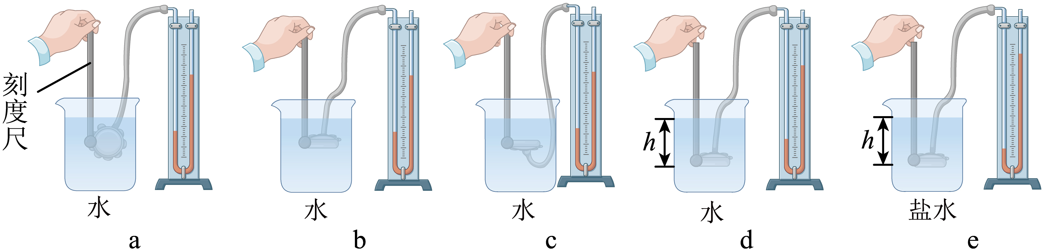
(1)对比______三次实验，可提出的结论是：在同种液体内的同一深度处，液体向各个方向压强相等。
(2)对比分析b和d两次实验，可得出的结论是：______。
(3)对比分析d和e两次实验，可提出的结论是：______，液体压强越大。
(4)液体内部具有以上压强特点是因为液体具有______。
(5)实验中压强计U形管内装的也是水且装置完好，但实验中发现：在水中的4次实验压强计U形管内液面的高度差总小于刻度尺测出的橡皮膜探头在水中的深度，即压强计高度差并没有真实反映出对应深度的液体压强大小，你认为原因是______。

题型二 探究液体压强的实验装置和步骤
【典型例题】某同学在“探究液体压强的大小与哪些因素有关”的实验中，进行了如下操作：
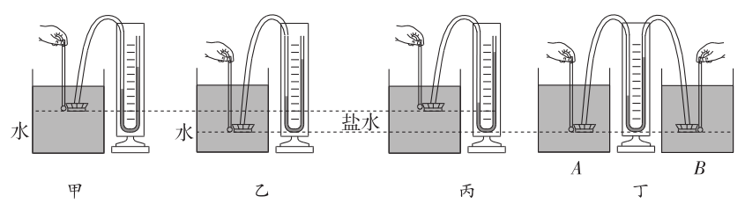
(1)组装好器材后，用手指无论是轻压还是重压探头的橡皮膜，U形管两侧液面几乎没有变化，说明压强计的气密性______（选填“好”或“差”）。
(2)调整好器材后，液体压强的大小变化可以通过比较U形管两侧液面高度差来判断，这种研究问题的方法是______。
(3)比较_____两图可知，液体压强的大小与液体深度有关。
(4)比较甲、丙两图可知，液体压强的大小与液体________有关。
(5)为使U形管两侧液面的高度差更明显，可将U形管中的液体换成密度________（选填“更大”或“更小”）的液体。
(6)根据实验结论对压强计进行改装，改装后可用于比较不同液体的密度大小。现将压强计的两个探头分别浸入酒精和水中并处于同一深度，如图丁所示，可判断出A杯中盛有________（选填“酒精”或“水”）；将A杯中的探头向_______（选填“上”或“下”）移，U形管两侧液面会再次相平。
【变式1】如下列图片所示，在“探究液体内部压强的影响因素”的实验中，小光选用微小压强计和透明的容器进行实验，容器中分别盛有高度相同的水和浓盐水。
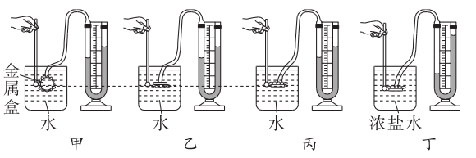
(1)实验中液体压强大小的变化是通过比较______来判断的。下面列举的实验与此研究方法相同的是______（选填“A”或“B”）。
A．用乒乓球的摆动来反映音叉的振动
B．在探究平面镜成像特点时，用未点燃的蜡烛替代点燃的蜡烛的像
(2)比较图甲、乙、丙三次实验，可知_________。小光还比较图丙、丁两次实验得出结论：液体压强和液体密度有关。同组的小华认为这样比较得出的结论是不正确的，她的理由是_______________。
(3)若要使图丙、丁两次实验中U形管两侧液面的高度差相同，应______（选填“增大”或“减小”）图丁容器中探头在液体中的深度。

错题举一反三

题型三 探究液体压强的实验数据记录和结果分析
【典型例题】同学们利用压强计等装置探究“液体内部压强的规律”，进行了下列图片所示的操作。
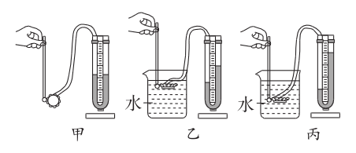
(1)由乙、丙两图可得：同种液体中，液体压强随液体深度的增大而________。
(2)玲玲保持图丙中探头的位置不变，向容器内加入适量的浓盐水，发现U形管两侧液面的高度差变大，于是得出了“在同一深度，液体的密度越大，其内部的压强越大”的结论。你认为她的操作________（选填“可靠”或“不可靠”），原因是______________。
【变式1】如图所示是用压强计“探究影响液体内部压强大小的因素”的实验装置。
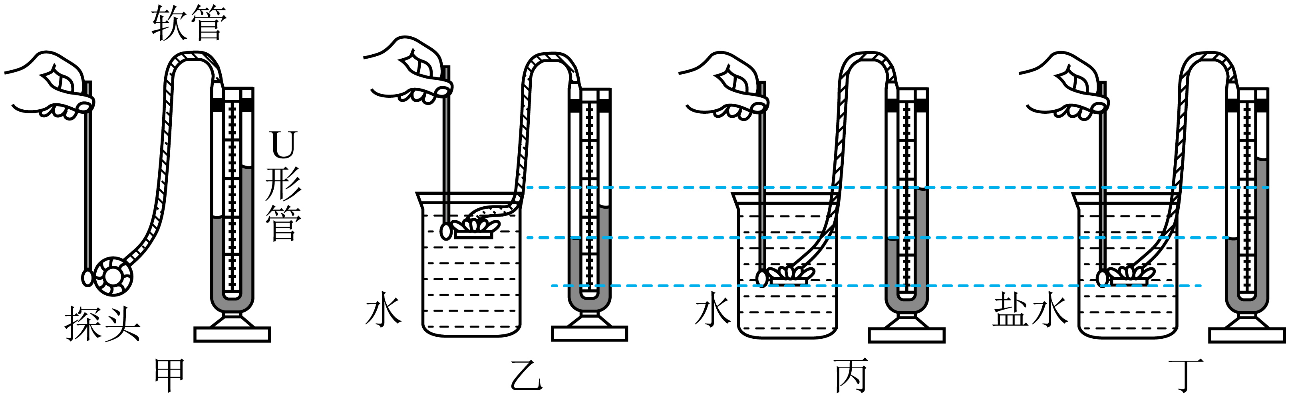
(1)压强计上的U形管_________（选填“属于”或“不属于”）连通器。
(2)在使用压强计前，发现U形管左右两侧的水面有一定的高度差，如图甲，其调节的方法是_______（选填“A ”或“B”），使U形管左右两侧的水面相平。
A．将右侧支管中高出的水倒出 B．取下软管重新安装
(3)比较图乙和图丙，可以得到；液体的压强与________________的有关。

题型四 熟悉液体压强公式的推导
【典型例题】物理课上，同学们利用压强计“探究液体压强与哪些因素有关”。
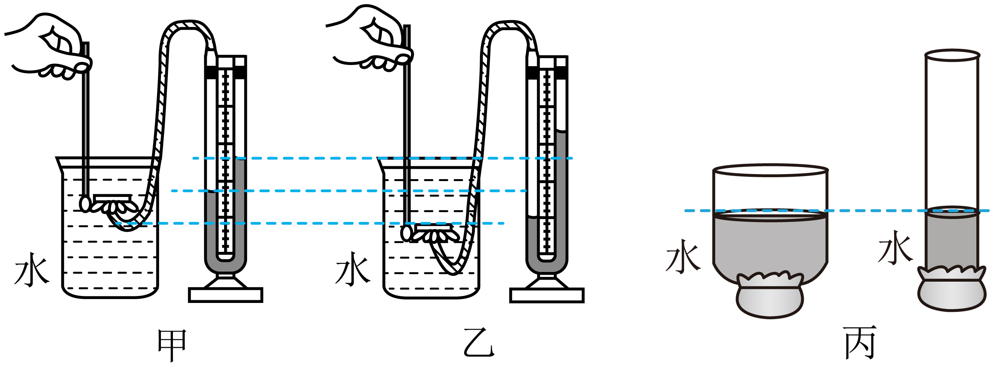
(1)用手按压探头的橡皮膜时，橡皮膜受到的压力越大，U形管两侧液面的高度差越________。
(2)如图甲、乙所示，两容器中都盛有水，由图中的现象可得出结论：同种液体中，________液体压强越大。
(3)实验中，小明固定图甲中探头的位置不动，向水中倒入些酒精，用来探究液体压强与液体密度的关系，你认为他的探究________（选填“合理”或“不合理”）；倒入酒精后，探头的橡皮膜受到的压强会________。
(4)如图丙所示，小亮用粗细不同的两个塑料瓶去底，在瓶嘴上扎橡皮膜，倒置后倒入水。当两瓶中水的深度相同时，发现橡皮膜凸出的程度相同，这说明液体压强的大小与液体重力的大小________。
【变式1】如图为盛有液体的容器，设想液体中有一高度为h、横截面积为S的液柱，其上表面与液面相平。液体的密度为ρ，g可以直接使用，计算这段液柱产生的压强，就能得到深度为h处的液体压强p为___________（用题目中的字母表示即可）；为了研究问题的方便，设想液体中有液柱的典型物理方法是___________。
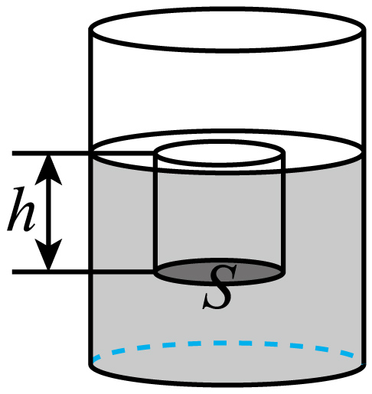

题型五 液体压强的特点及其应用
【典型例题】下列关于液体压强的说法正确的是_________
A．液体压强大小与液体的体积有关
B．液体压强大小与液体的质量有关
C．液体压强大小与液体的深度和密度有关
D．液体对容器底部有压强，对容器侧壁没有压强
E.深海鱼捞出后易死亡是因为体外压强减小
F.拦河坝、河岸做成上窄下宽（梯形）是为了美观
G.研究液体压强使用的简易压强计是连通器
H.三峡大坝中的船闸是利用连通器原理
【变式1】某同学用圆柱形的透明塑料杯装一定量的水（未装满），将一装有适量水的小药瓶放入杯中，药瓶悬浮在水中，如图所示，用橡皮膜将开口密封，用手压橡皮膜时，此时药瓶向下沉，则药瓶受到水的压强_______；松手后，药瓶又会上升，整个过程中，药瓶受到的重力_______。（两空均选填“变小”“变大”或“不变”）。
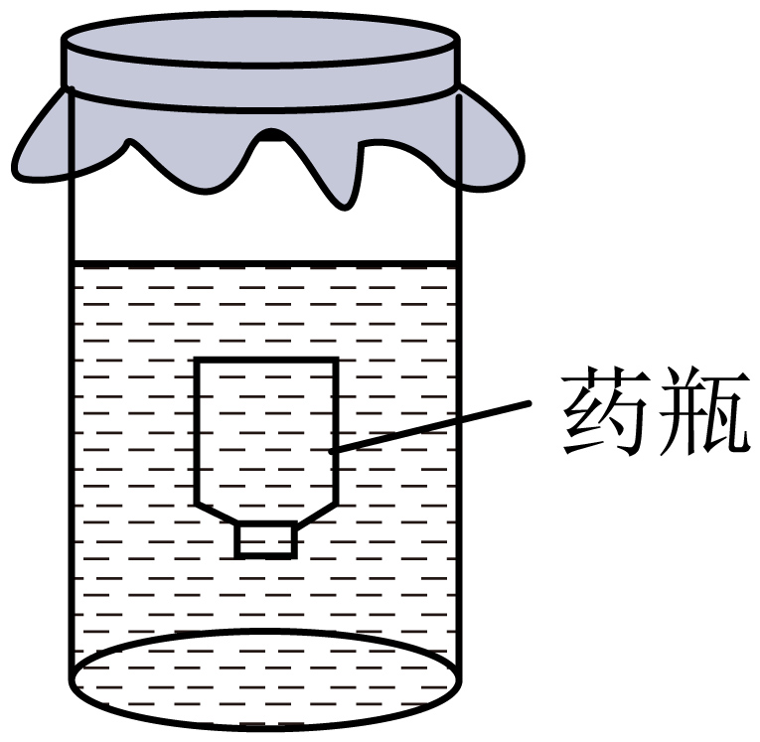

错题过关

题型六 液体压强公式的简单应用
【典型例题】有一辆四轮汽车，质量为1.5t，每个轮胎与地面的接触面积为$0.025{\text{m}}^{2}$。（g取10N/kg）
(1)这辆车正常停放时，对地面的压强是多少？
(2)若这辆车不幸被水淹没，车门在水中的平均深度为2m，车门的面积为$1{\text{m}}^{2}$，车门在水中受到的水的压强为多少？水对车门的压力为多少？（$ρ_{水}=1.0×10³kg/m³$）

【变式1】如下图所示，将底面积为$100{\text{cm}}^{2}$、重5N的容器放在水平桌面上，容器内装有重45N、深40cm的水。（g取10N/kg）
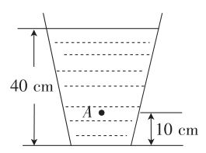
(1)求距容器底10cm的A点所受水的压强。
(2)求容器对水平桌面的压强。
(3)若A点距容器底的距离增大（A点上移），则该点受到的水的压强是增大还是减小？为什么？

题型七 比较液体在不同容器中对容器底部压强和压力的大小
【典型例题】如下图所示，甲、乙两个容器质量均为$m_{0}$，底面积均为S，内装两种不同的液体，两个容器底部受到的液体压强均为p，液体质量分别为$m_{甲}$和$m_{乙}$。距离容器底部等高的位置有A、B两点，受到的液体压强分别为$p_{A}$和$p_{B}$。则（ ）
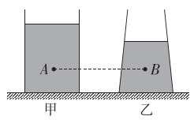
A．两个容器底部受到的液体压力均为$F=pS$ B．甲、乙容器中的液体密度关系为$ρ_{甲}>ρ_{乙}$
C．A、B两点受到的液体压强关系为$p_{A}<p_{B}$ D．乙容器对水平桌面的压力$F_{压}=\left(m_{0}+m_{乙}\right)g$
【变式1】图甲所示的密闭容器里面装有一定量的水，放在水平桌面中央，将其倒置后的情景如图乙所示。则水对容器底部的压强大小关系为$p_{甲}$_____$p_{乙}$，水对容器底部的压力大小关系为$F_{甲}$_____$F_{乙}$。（均选填“>”“<”或“=”）
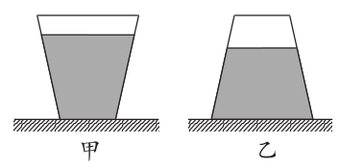

题型八 计算液体对容器底的压强和压力
【典型例题】下图所示的是水平桌面上放着的一个平底水壶，其厚度为12cm，，壶嘴到壶口的距离为4cm,重力为2N，最大装水量为3L，底面积为$400{\text{cm}}^{2}$。求：（g取$10\text{N}/\text{kg}$）
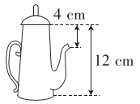
(1)装满水时，水对壶底的压力。
(2)装满水时，水壶对水平桌面的压强。

【变式1】如下图所示，某同学将装有水的水杯放在课桌的桌面上。已知课桌的重力为90N，桌子与水平地面接触面的面积为$2×{10}^{−3}{\text{m}}^{2}$；杯子和水的总重力为10N，杯内水深为18cm。求：（$ρ_{水}=1.0×{10}^{3}\text{kg}/{\text{m}}^{3}$，$g$取$10\text{N}/\text{kg}$）
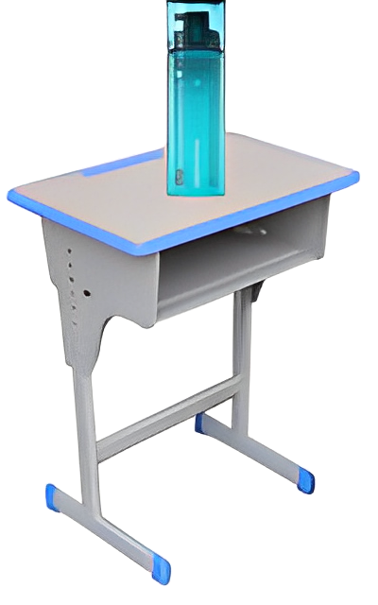
(1)课桌对水平地面的压强。
(2)水对水杯底部的压强。

题型九 液体和固体压强的对比计算
【典型例题】如图所示，水平桌面上放有底面积和质量都相同的甲、乙两平底容器，分别装有深度相同、质量相等的不同液体。下列说法正确的是（ ）
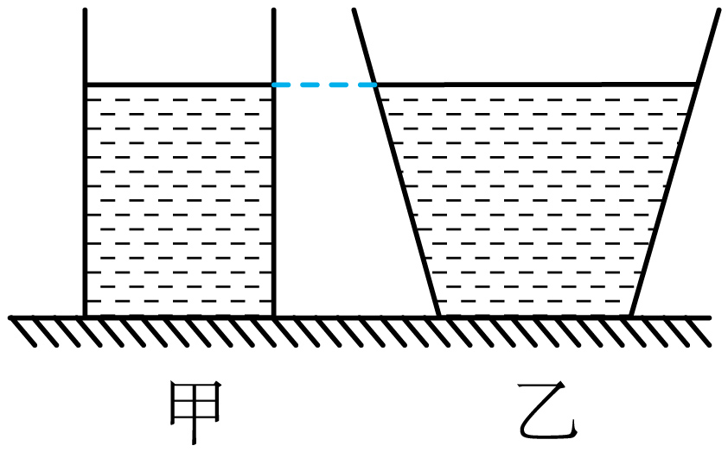
A．容器对桌面的压力：F_{甲}>F_{乙} B．液体的密度：ρ_{甲}=ρ_{乙}
C．液体对容器底部的压力：F_{甲}'＜F_{乙}' D．容器对桌面的压强：p_{甲}'=p_{乙}'
【变式1】一个平底圆柱形水杯的质量为100g，底面积为$25{\text{cm}}^{2}$，放在水平桌面上。水杯中装有300g的水，水深为12cm。已知水的密度为$1.0×{10}^{3}{\text{kg/m}}^{3}$。求：
(1)水对杯底的压力和压强；
(2)水杯对水平桌面的压力和压强。

题型十 连通器的原理
【典型例题】如图所示，一艘货船准备由上游通过三峡船闸去往下游，其中A、B为阀门，D、C为闸门。
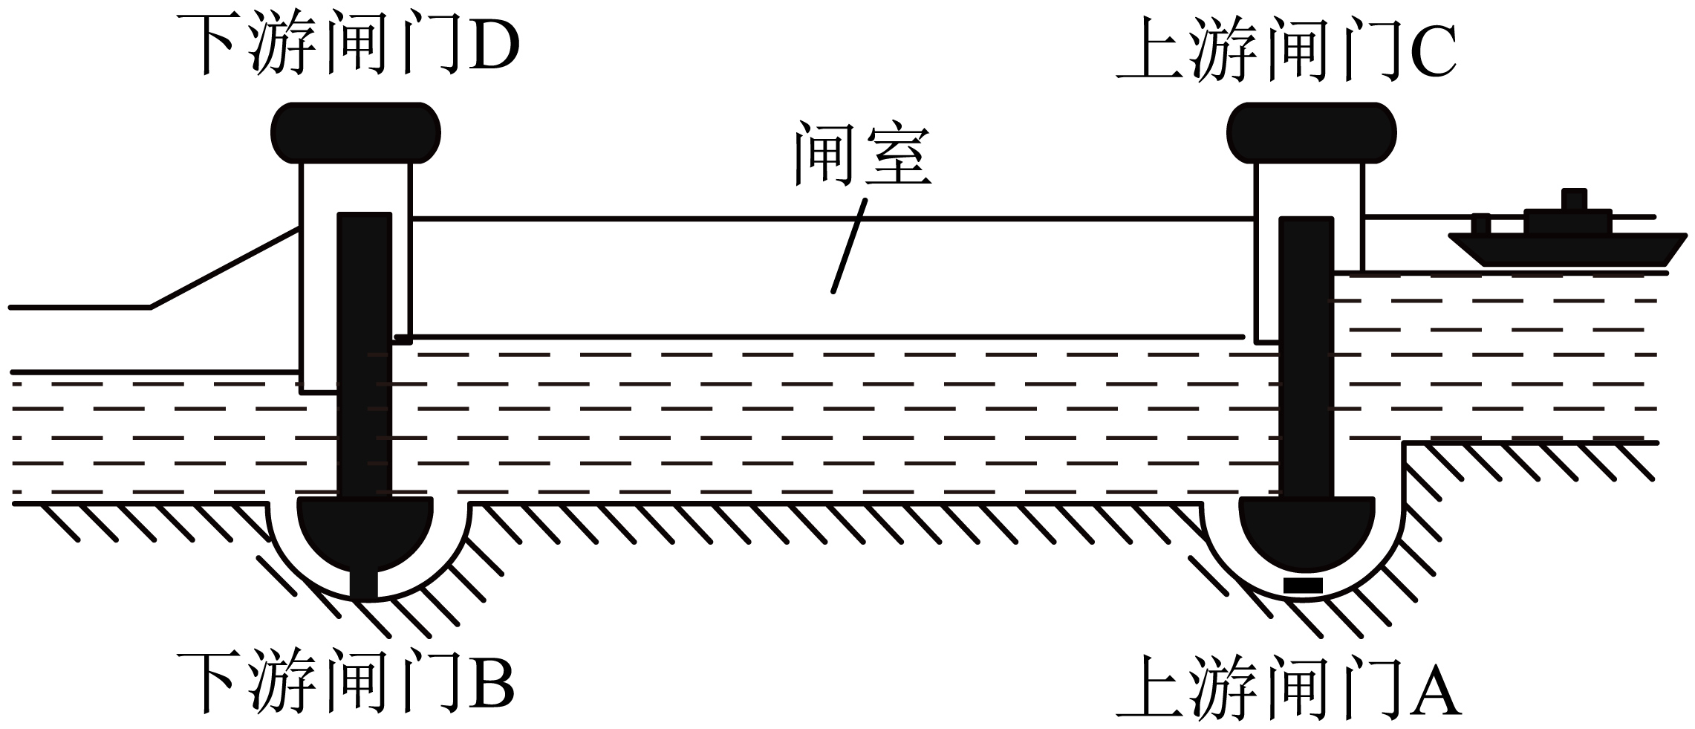
(1)三峡船闸是利用______的原理工作的。
(2)图中货船要从上游驶入闸室时，应该先关闭______，再打开______；当货船驶入闸室后，此时阀门B______（选填“左”或“右”）侧受到的压强更大。
【变式1】小明用吸管将三个相同的空塑料瓶A、B、C的底部连接起来，组成如图所示的容器，其中A、C两瓶开口，瓶B拧紧瓶盖。此自制容器中，瓶A与瓶________（选填“B”或“C”）构成连通器。现将瓶C注满水，则A、B两瓶中的水面情况是________________（选填“瓶A中的高”“瓶B中的高”或“相平”）。
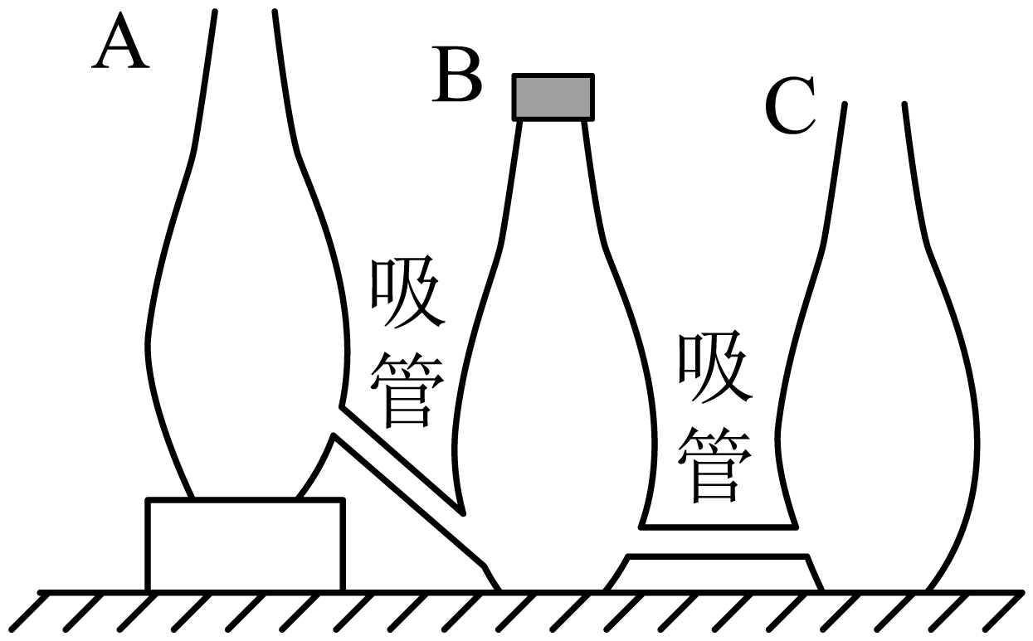

题型十二 生活中常见的连通器
【典型例题】下列事例中，属于利用连通器原理工作的是（ ）
A．密度计 B．吸尘器
C．杆秤 D．茶壶
【变式1】如题图所示，把一个底面积为0.004m²的平底茶壶放在水平桌面上（茶壶壁厚度不计），壶嘴和壶身构成_______。壶内装有0.6kg的水，水面到壶底0.12m，则水对壶底的压强是_______Pa，水对壶底的压力是________N。（ρ_{水}=1.0×10³kg/m³，g取10N/kg）
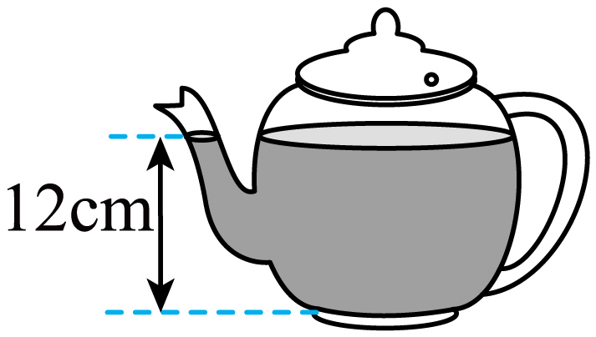

做错原因分析

考点一：探究液体压强的特点实验
1.实验目的、原理、方法
（1）实验目的：探究影响液体内部压强的因素有哪些；
（2）实验方法：控制变量法。
2.实验猜想：液体内部压强可能与液体深度，液体的密度，液体重力，方向等有关。
3.实验器材：压强计；烧杯；食盐；水；刻度尺。
4.器材作用及图像
（1）压强计：测量液体压强。
（2）烧杯：盛放水。
（3）食盐：改变液体密度。
（4）水：实验对象。
（5）刻度尺：测量压强计高度差。
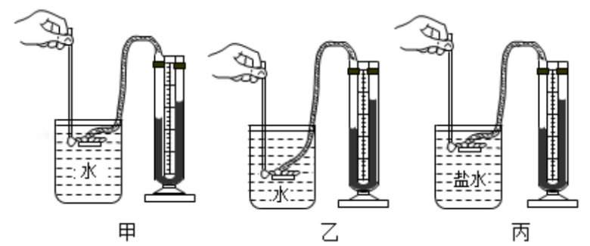
5.实验步骤
步骤①将水倒入烧杯，如图甲，控制探头在水下深度不变，调节旋钮改变探头的朝向，观察并测出U形管中液面的高度差，将数据填入表格；
步骤②如图乙，控制橡皮膜的朝向不变，改变探头浸入水中的深度，观察并测出U形管中液面的高度差，将数据填入表格；
步骤③如图丙，控制探头在水和盐水下的深度相同，观察并测出U形管中液面的高度差，将数据填入表格。
6.实验结论及应用
（1）液体内部向各个方向都有压强，压强随液体深度的增加而增加。
（2）同种液体在同深度的各处，各个方向的压强大小相等。
（3）不同的液体，在同一深度产生的压强大小与液体的密度有关，密度越大，液体的压强越大。
特别提醒
（1）控制变量法实验中影响压强的因素有深度、密度。我们需要用控制变量法来研究各个因素对压强的影响。
（2）转换法液体内部压强的大小无法直接测量，我们用压强计两侧的液面高度差来判断液体内部压强的大小，这种方法叫做转换法。

考点二：液体压强
1.液体压强产生的原因：由于液体受重力的作用，若液体在失重的情况下，将无压强可言。
2.液体压强具有以下几个特点
（1）液体除了对容器底部产生压强外，还对“限制”它流动的侧壁产生压强，固体则只对其支承面产生压强，方向总是与支承面垂直。
（2）在液体内部向各个方向都有压强，在同一深度向各个方向的压强都相等，同种液体，深度越深，压强越大。
特别提醒
（1）液体对容器的底面和侧壁都有压强。
（2）在同一深度，同一液体向各个方向有压强，且压强都相等。
（3）在同一液体，液体内部压强随深度的增加而增大。
（4）在同一深度，不同液体密度越大液体该处压强越大。
（5）液体内部的压强只与液体的密度、液体深度有关，而与容器的形状、底面积、液体的体积、液体的总重无关。
3.液体压强的计算公式：计算液体压强的公式是p=ρgh。
（1）液体压强的大小只取决于液体的种类（即密度ρ）和深度h，而和液体的质量、体积没有直接的关系。
（2）运用液体压强的公式计算确定深度时，要注意是指液体与大气（不是与容器）的接触面向下到某处的竖直距离，不是指从容器底部向上的距离（那叫“高度”）。
4.液体压强的大小比较：液体内部的压强主要与液体的密度、深度有关，比较其大小一定采取控制变量法来分析，利用公式采用密度比较法和深度比较法。
特别提醒
（1）容器底部受到液体的压力跟液体的重力不一定相等。
（2）液体压强公式推导：P=F/S=G/S=mg/S=ρgSh/S=ρgh，其中ρ为液体密度，g为重力常数，S为横截面积，h为水柱高度，V为水柱体积。

考点三：连通器的原理
1.连通器：上端开口，下部相连通的容器。
2.连通器原理：连通器里装同一种液体且液体不流动时，各容器的液面保持相平。
3.连通器的应用：茶壶、锅炉水位计、乳牛自动喂水器、船闸等都是根据连通器的原理来工作的。
特别提醒
（1）‌连通器的性质主要体现在当几个底部互相连通的容器注入同一种液体且液体不流动时，各容器中的液面总是保持在同一水平面上。
（2）当液体不流动时，连通器内各容器的液面总是保持在同一水平面上。这一原理不仅在技术和工程领域有着广泛的应用，也为日常生活带来了便利和安全保障。‌

